GoloPine 调音软件安装方法
Installation method of GoloPine tuning software
GoloPine จูนวิธีการติดตั้งซอฟต์แวร์
当您收到客服在微信或邮件发过来的或收到我们与硬件一起发给您的U 盆里的’GoloPine 调音软件“如下图：
When you receive the 'GoloPine tuning software' sent by customer service on WeChat or email, or when we send it to you along with the hardware in the U-disk（exe file）, or as shown below:
เมื่อคุณได้รับซอฟต์แวร์ปรับแต่ง GoloPine จาก WeChat หรือ Mail จากฝ่ายบริการลูกค้าหรือได้รับใน U Basin ที่เราส่งให้คุณพร้อมกับฮาร์ดแวร์" ภาพด้านล่าง
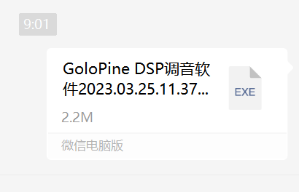
在电脑版的微信上面复制这个软件，将它粘贴到自己电脑的桌面上， 它的图标是这样的：
Copy this software on the computer version of WeChat and paste it onto your desktop, change “XEX” to “exe”. Its icon looks like this:
คัดลอกซอฟต์แวร์นี้บน WeChat เวอร์ชันคอมพิวเตอร์วางบนเดสก์ท็อปของคอมพิวเตอร์ของคุณและไอคอนจะเป็นดังนี้:

点击打开它，出现下面这个界面：
Click to open it, and the following interface will appear:
คลิกเพื่อเปิดและอินเทอร์เฟซต่อไปนี้จะปรากฏขึ้น: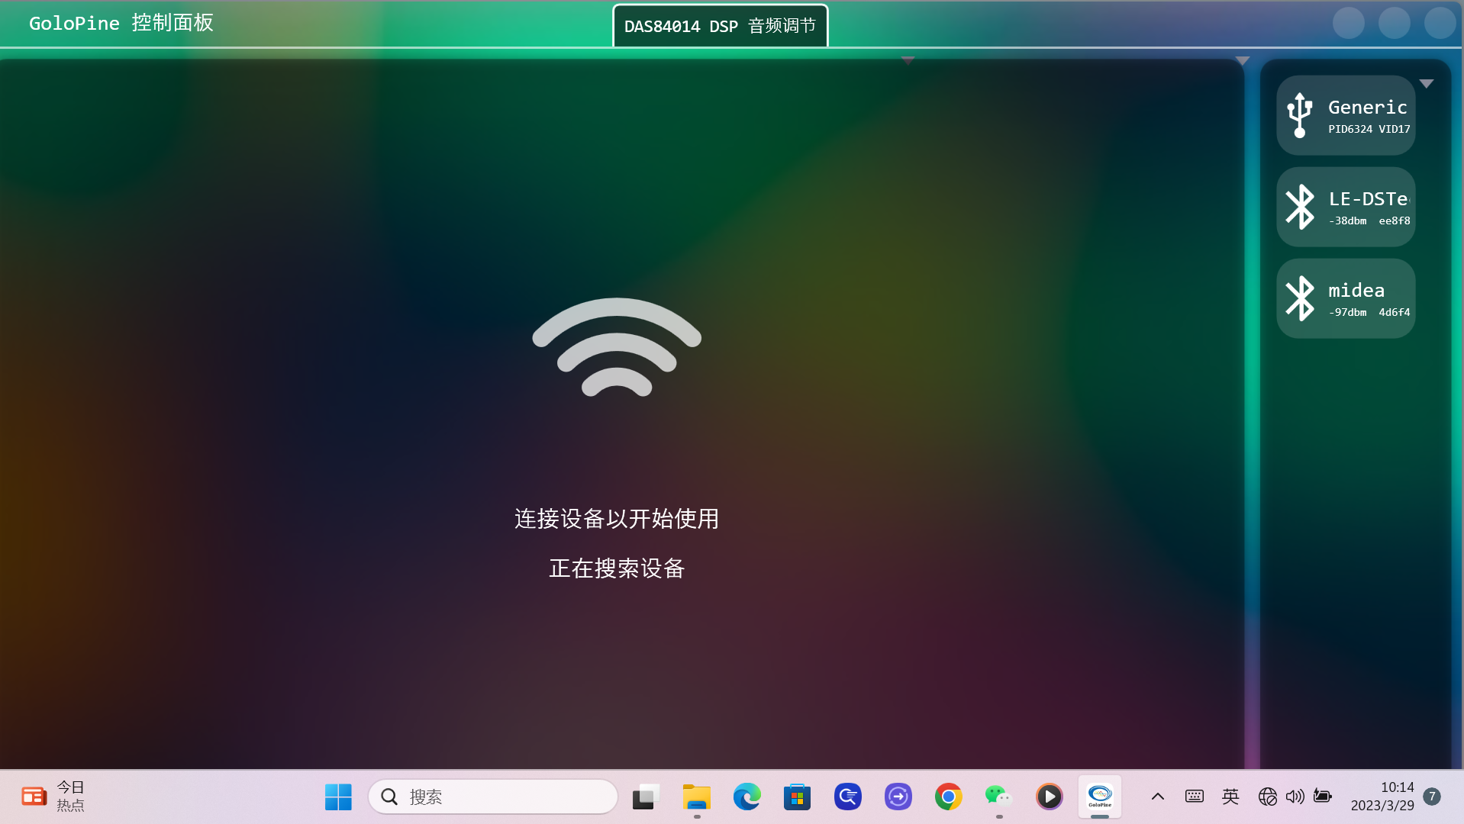

如果选择有线连接方式调音，就按“有线连接方式“操作；如果选择蓝牙连接方式调音就按”蓝牙连接方式“操作。
If you choose the wired connection method for tuning, press the "wired connection method" button; if you choose the Bluetooth connection method for tuning, pls see the "Bluetooth connection method"
หากคุณเลือกวิธีการเชื่อมต่อแบบมีสายเพื่อปรับแต่งคุณจะทํางานตาม "วิธีการเชื่อมต่อแบบใช้สาย"; หากคุณเลือกวิธีการเชื่อมต่อ Bluetooth ให้ปรับให้กด "วิธีการเชื่อมต่อ Bluetooth"

温馨提示： Reminder:
- 打开GoloPine 软件后需要等待一段时间加载设备（USB大约7秒，蓝牙大约25秒）。
After opening the GoloPine software, you need to wait for a period of time to load the device (approximately 7 seconds for USB and 25 seconds for Bluetooth)
หลังจากเปิดซอฟต์แวร์ GoloPine คุณต้องรอสักครู่เพื่อให้อุปกรณ์โหลด (USB ประมาณ 7 วินาทีบลูทู ธ ประมาณ 25 วินาที)

- 断开连接之后关闭软件重新连接。
After disconnecting, close the software and reconnect
ยกเลิกการเชื่อมต่อแล้วปิดซอฟต์แวร์และเชื่อมต่อใหม่

- 无论是蓝牙模式还是USB模式，都需要电脑具备蓝牙功能和打开蓝牙开关。
Both Bluetooth mode and USB mode require the computer to have Bluetooth functionality and turn on the Bluetooth switch
ไม่ว่าจะเป็นโหมด Bluetooth หรือโหมด USB คอมพิวเตอร์ต้องมีฟังก์ชัน Bluetooth และเปิดสวิตช์
Bluetooth

- 使用有线连接方式
Use wired connection method
ใช้การเชื่อมต่อแบบใช้สาย

将DSP硬件接好通电后用TYPE C线将硬件连接到电脑上，出现以下的页面：
After connecting the DSP hardware and powering it on, use TYPE C cable to connect the hardware to the computer, and the following page will appear
หลังจากเชื่อมต่อฮาร์ดแวร์ DSP เข้ากับการเปิดเครื่องให้เชื่อมต่อฮาร์ดแวร์กับคอมพิวเตอร์ด้วยสายเคเบิล TYPE C และหน้าต่อไปนี้จะปรากฏขึ้น:
点击右上角“Generic”的图标， 连接上以后会出现下面的页面，然后播放电脑上已准备好的歌曲， 就可以开始调音了。
Click on the "Generic" icon in the upper right corner, connect it, and the following page will appear. Then play the song that has been prepared on the computer, and you can start tuning.
คลิกไอคอน "ทั่วไป" ที่มุมขวาบนหน้าต่อไปนี้จะปรากฏขึ้นหลังจากเชื่อมต่อจากนั้นเล่นเพลงที่เตรียมไว้บนคอมพิวเตอร์และคุณสามารถเริ่มปรับแต่งได้

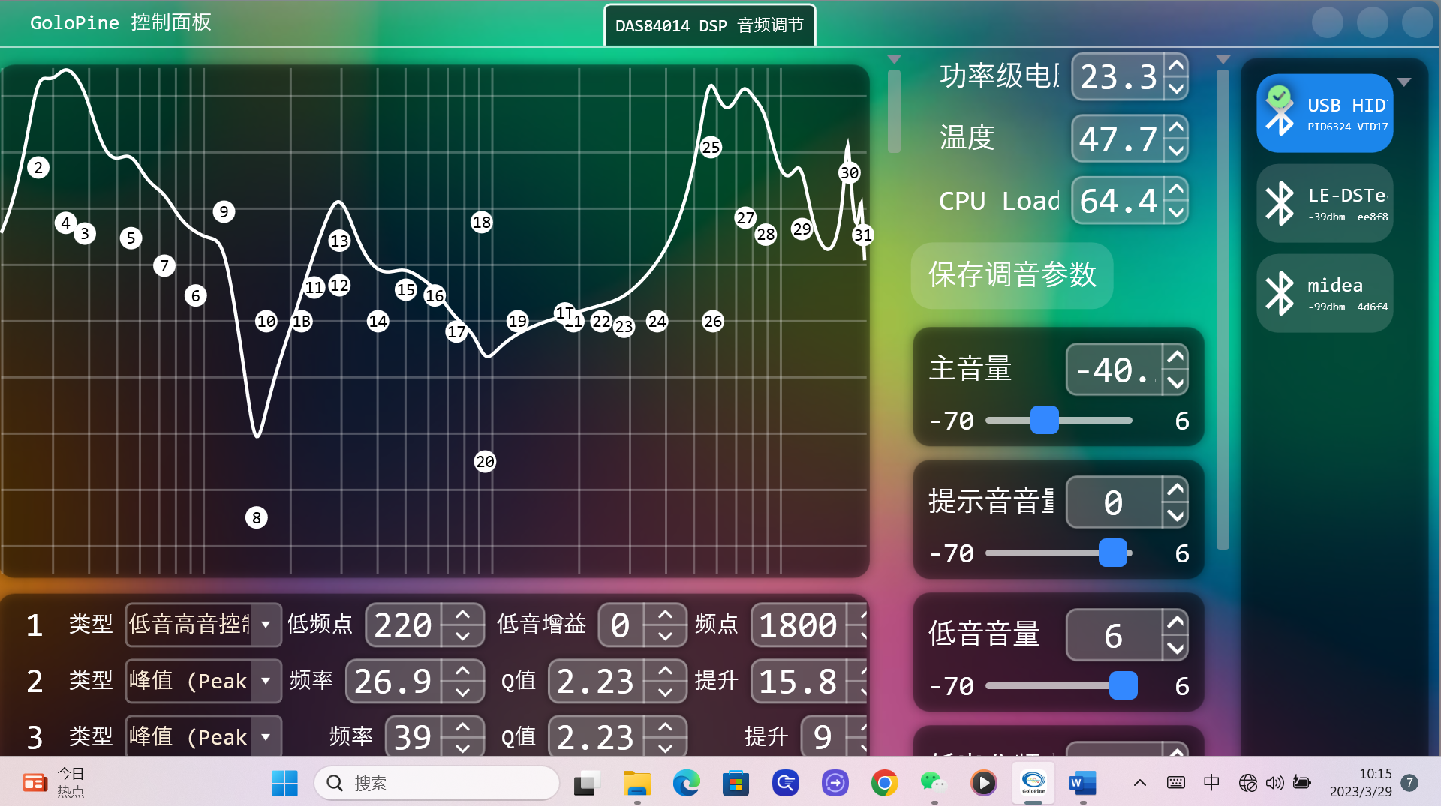
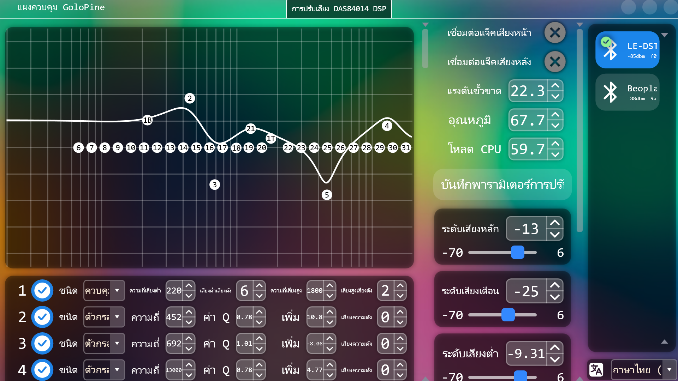

- 用蓝牙连接方式
Connect via Bluetooth
เชื่อมต่อกับบลูทูธ

将DSP硬件接好通电后， 打开电脑的蓝牙开关， 打开GoloPine 软件， 出现下面的页面：
After connecting the DSP hardware and powering it on, turn on the Bluetooth switch on the computer, open the GoloPine software, and the following page will appear
หลังจากเชื่อมต่อฮาร์ดแวร์ DSP เพื่อเปิดเครื่องให้เปิดสวิตช์ Bluetooth ของคอมพิวเตอร์เปิดซอฟต์แวร์ GoloPine และหน้าต่อไปนี้จะปรากฏขึ้น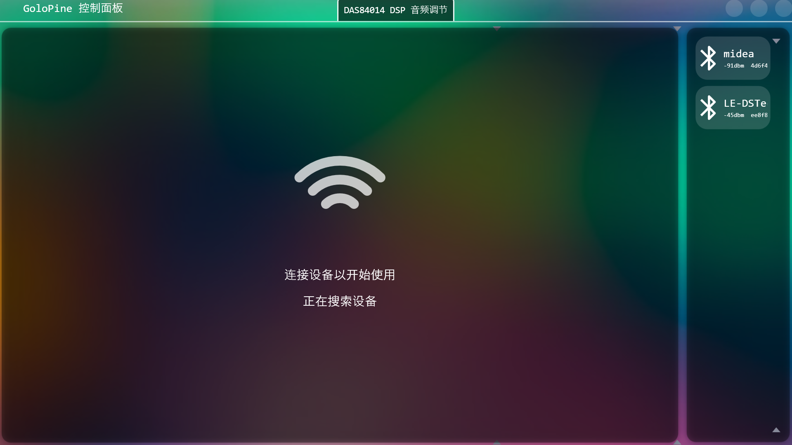

点击右上角的“LE-DSTe”图标连接蓝牙， 连接好以后出现下面这个页面。
Click on the "LE DSTe" icon in the upper right corner to connect to Bluetooth. Once connected, the following page will appear.
คลิกไอคอน "LE-DSTe" ที่มุมขวาบนเพื่อเชื่อมต่อกับ Bluetooth และหน้าต่อไปนี้จะปรากฏขึ้นหลังจากเชื่อมต่อ

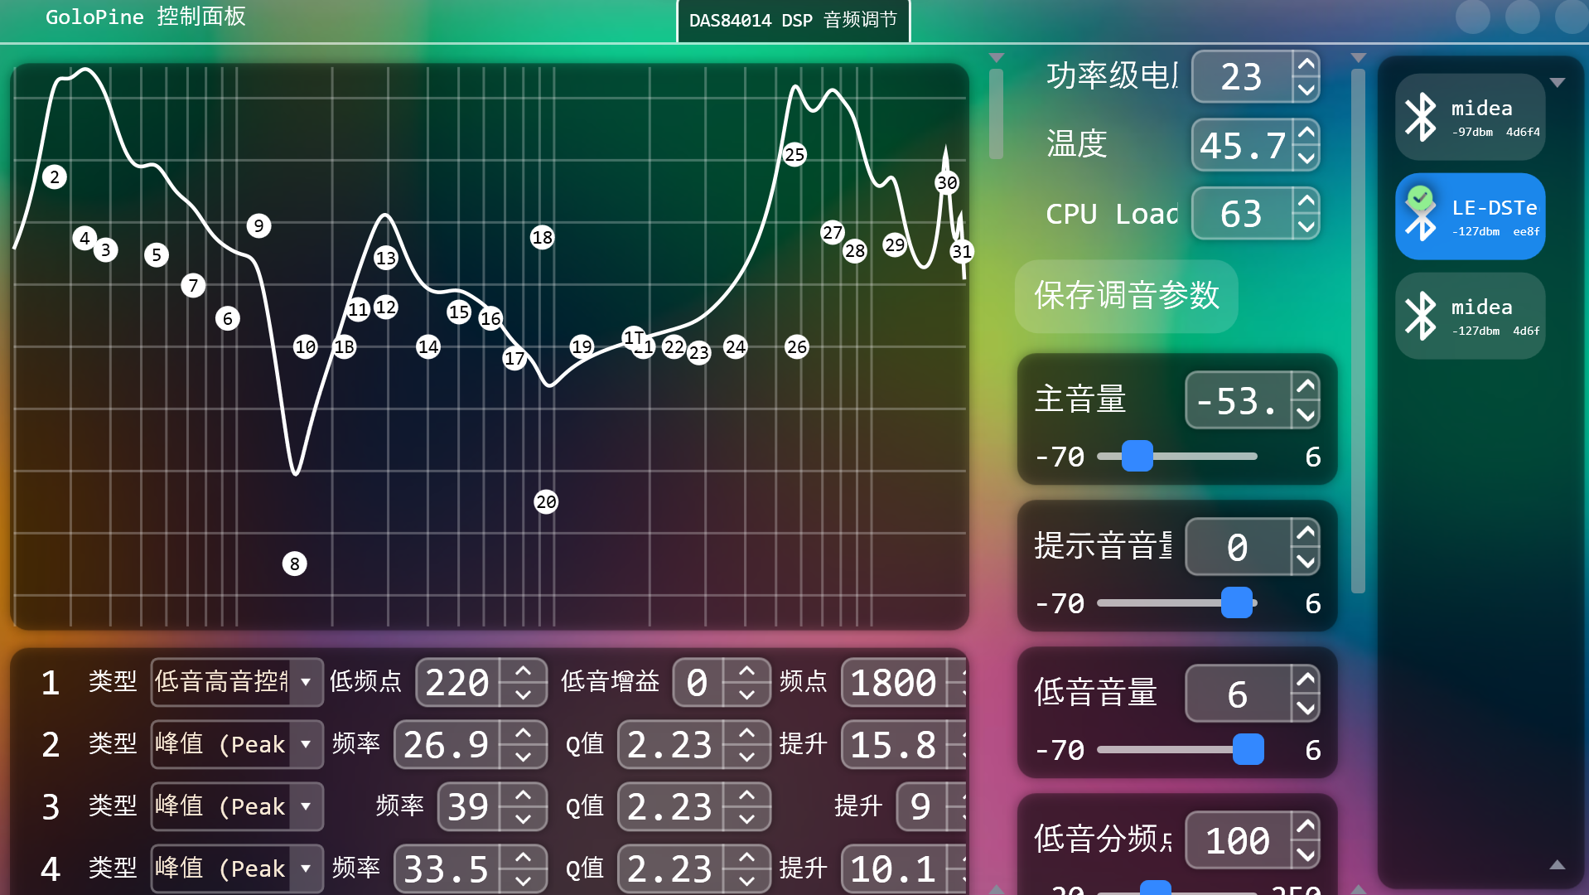
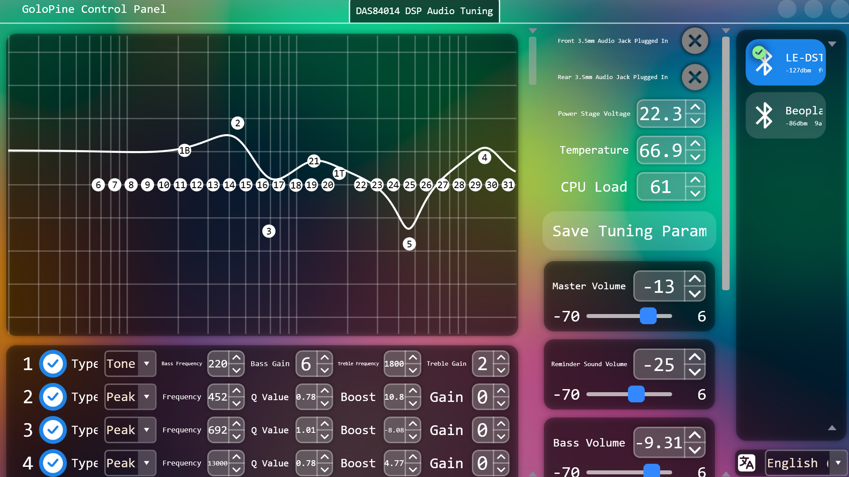
用手机连接DSP蓝牙， 播放手机上的歌曲，就可以开始调音了。
Connect your phone to DSP Bluetooth, play the song on your phone, and you can start tuning
เชื่อมต่อ DSP Bluetooth กับโทรศัพท์ของคุณเล่นเพลงบนโทรศัพท์ของคุณและคุณสามารถเริ่มปรับแต่งได้

温馨提示： 用蓝牙连接播放手机歌曲时，推荐预先将歌曲下载到手机本地再播放， 因为如果直接播放网上的在线歌曲有时会受到网络不稳定因素而影响播放效果。
Reminder: When playing mobile songs through Bluetooth connection, it is recommended to download the songs to the local area of the phone before playing them, as playing online songs directly may sometimes be affected by unstable network factors and affect the playback effect
เคล็ดลับ: เมื่อเล่นเพลงโทรศัพท์มือถือด้วยการเชื่อมต่อ Bluetooth ขอแนะนําให้ดาวน์โหลดเพลงไปยังโทรศัพท์มือถือในพื้นที่ล่วงหน้าก่อนเล่นเพราะถ้าคุณเล่นเพลงออนไลน์โดยตรงบางครั้งเอฟเฟกต์การเล่นจะได้รับผลกระทบจากความไม่เสถียรของเครือข่าย

